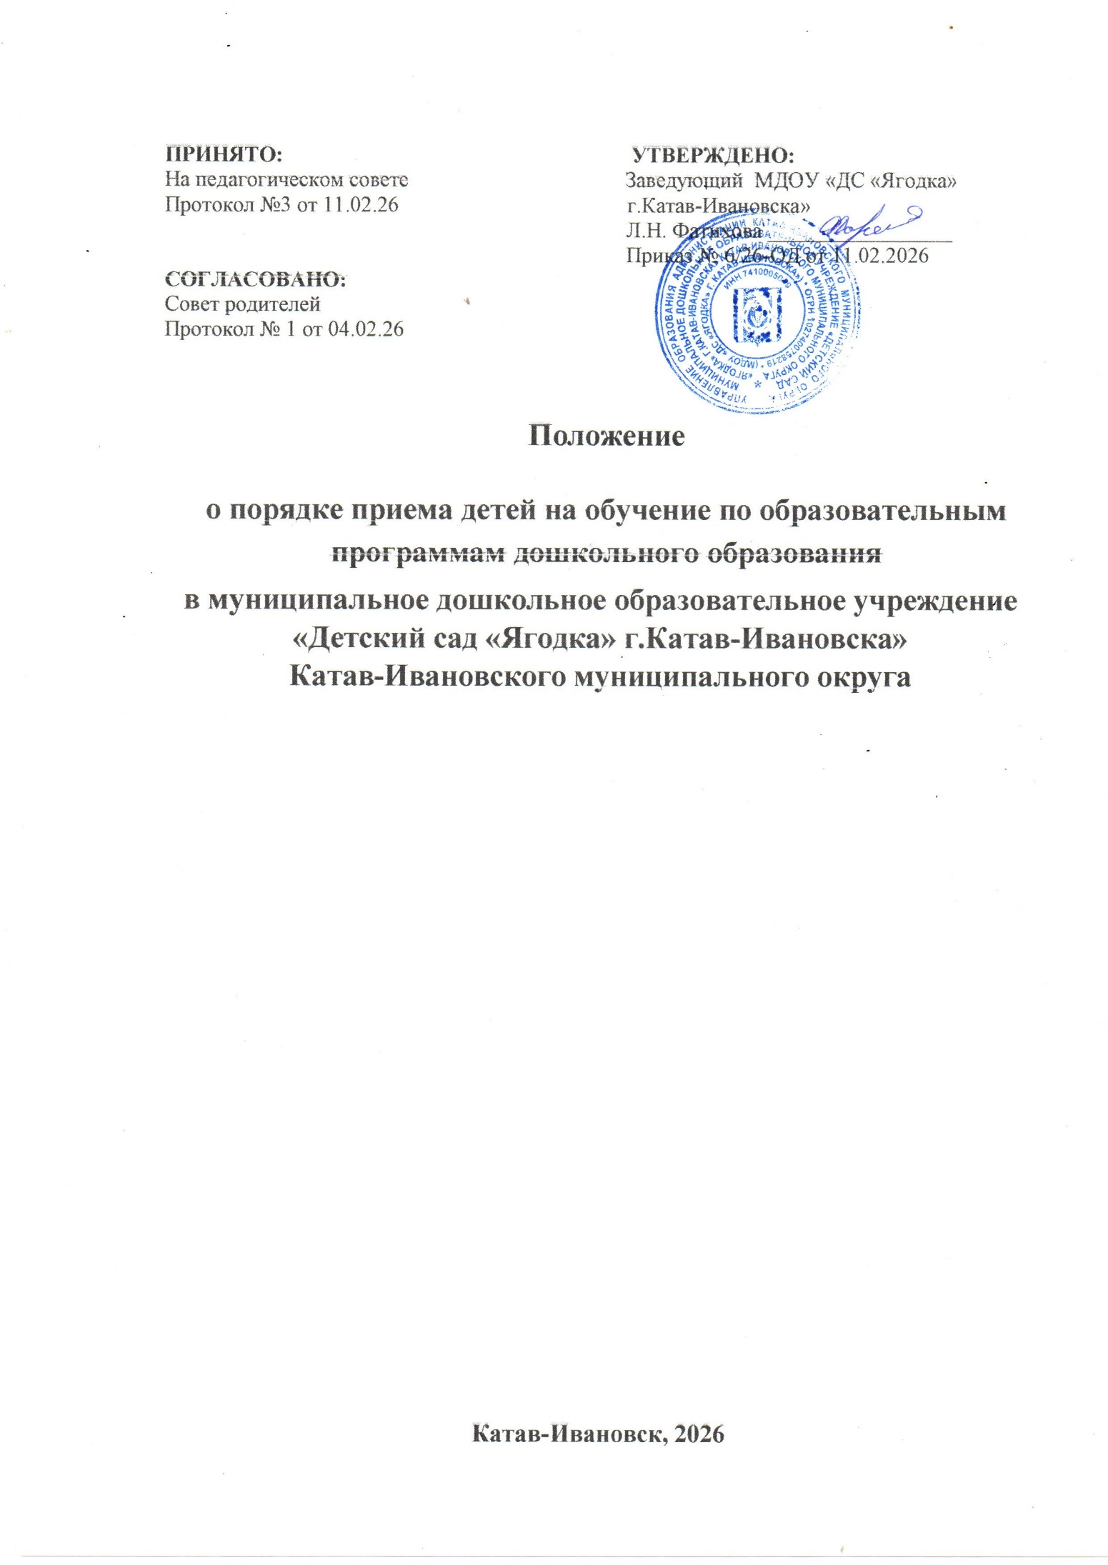

ПРИНЯТО: УТВЕРЖДЕНО:

На педагогическом совете Заведующий МДОУ «ДС «Ягодка»

Протокол №3 от 11.02.26 г.Катав-Ивановска»

Л.Н. Фатихова _________________

Приказ № 6/26-ОД от 11.02.2026

СОГЛАСОВАНО:

Совет родителей

Протокол № 1 от 04.02.26

Положение

о порядке приема детей на обучение по образовательным программам дошкольного образования
в муниципальное дошкольное образовательное учреждение «Детский сад «Ягодка» г.Катав-Ивановска»
Катав-Ивановского муниципального округа

Катав-Ивановск, 2026

1.Общие положения
- Настоящее положение о порядке и основаниях приёма обучающихся определяют порядок и основание приёма обучающихся в муниципальном дошкольном образовательном учреждении «Детский сад «Ягодка» г.Катав-Ивановска» Катав-Ивановского муниципального округа (далее-МДОУ), реализующего образовательную программу дошкольного образования, а также регламентирует порядок приёма детей на обучение по образовательной программе. Настоящие Правила разработаны в соответствии с Федеральным законом Российской Федерации от 29.12.2012 № 273-ФЭ "Об образовании в Российской Федерации", Порядком приема на обучение по образовательным программам дошкольного образования, утвержденным приказом Минпросвещения России от 15.05.2020 №236; приказом Министерства просвещения РФ от 18 августа №609 «О внесении изменений в Порядок приёма на обучение по образовательным программам дошкольного образования». Порядком и условиями осуществления перевода образования из одной организации, осуществляющей образовательную деятельность по образовательным программам дошкольного образования, в другие организации, осуществляющие образовательную деятельность по образовательным программам соответствующих уровня и направленности, утвержденном приказом Минобрнауки России от 09.12.2024 №862, Письмом Минпросвещения Российской Федерации от 16.08.2024 № АБ-2235/03 «О приеме на обучение отдельных категорий несовершеннолетних», Письмом Минобрнауки Челябинской области от 22.08.2024 №7907, СП 2.4.3648-20 «Санитарно-эпидемиологическими требованиями к организациям воспитания и обучения, отдыха и оздоровления детей и молодёжи», Уставом МДОУ.
- Прием обучающихся в МДОУ осуществляется в соответствии с действующим законодательством в области образования и настоящим локальным актом.
1.3 В МДОУ принимаются дети согласно направлению, выданного Управлением образования Администрации Катав-Ивановского муниципального округа (далее-УО).

2. Порядок и основания приема детей в МДОУ
2. Настоящий Порядок приема на обучение по образовательным программам дошкольного образования (далее -Порядок) определяет правила приема граждан Российской Федерации в МДОУ, осуществляющее образовательную деятельность по образовательным программам дошкольного образования.
2.1. Прием иностранных граждан и лиц без гражданства, в том числе соотечественников за рубежом, в образовательные организации за счет бюджетов субъектов Российской Федерации и местных бюджетов осуществляется в соответствии с международными договорами Российской Федерации, Федеральным законом от 29 декабря 2012 г. N 273-ФЭ "Об образовании в Российской Федерации" (Собрание законодательства Российской Федерации/2012, N 53, ст. 7598; 2013, N 19, ст. 2326; N 23, ст. 2878;Ы 27, ст. 3462; N 30, ст. 4036; N 48, ст. 6165; 2014, N 6, ст. 562, ст. 566) и настоящим Положением.
2.2. Положение обеспечивает прием в МДОУ всех граждан, имеющих право на получение дошкольного образования, а также прием в МДОУ граждан, имеющих право на получение дошкольного образования и проживающих на территории, за которой закреплено МДОУ в соответствии с Постановлением Администрации Катав - Ивановского муниципального округа Челябинской области. Ребенок имеет право преимущественного приема на обучение по образовательным программам дошкольного образования в МДОУ, в котором обучаются его полнородные и неполнородные брат и (или) сестра.
2.3. Детям военнослужащих и детям граждан, пребывающих в добровольческих формированиях, в том числе усыновленным (удочеренным) или находящимся под опекой или попечительством в семье, включая приемную семью либо в случаях, предусмотренных законами субъектов Российской Федерации, патронатную семью, Детям действующих участников СВО, а также детям сотрудника, погибшего (умершего) при выполнении задач в специальной военной операции либо позднее указанного периода, но вследствие увечья (ранения, травмы, контузии) или заболевания, полученных при выполнении задач в ходе проведения специальной военной операции, в том числе усыновленным (удочеренным) или находящимся под опекой или попечительством в семье, включая приемную семью либо в случаях, предусмотренных законами субъектов Российской Федерации, патронатную семью, предоставляется право первоочередного приема в дошкольное учреждение
4 (ч. 6 ст. 19, ч. 8 ст. 24, Федерального закона от 27.05.1998 № 76-ФЗ, п. 2 указа
Президента от 21.09.2022 № 647, ст. 28.1 Федерального закона от 03.07.2016 № 226-ФЗ
Ребенок, в том числе усыновленный (удочеренный) или находящийся под опекой или попечительством в семье, включая приемную семью либо в случаях, предусмотренных законами субъектов Российской Федерации, патронатную семью, имеет право преимущественного приема на обучение по основным общеобразовательным программам в государственную или муниципальную образовательную организацию, в которой обучаются его брат и (или) сестра (полнородные и неполнородные, усыновленные (удочеренные), дети, опекунами (попечителями) которых являются родители (законные представители) этого ребенка, или дети, родителями (законными представителями) которых являются опекуны (попечители) этого ребенка, за исключением случаев, предусмотренных частями 5 и 6 статьи 67 Федерального закона от 29 декабря 2012 г. N 273-ФЗ "Об образовании в Российской Федерации" (Собрание законодательства Российской Федерации, 2012, N 53, ст. 7598; 2021, N 18, ст. 3071) ⁴.

2.4. Прием детей, эвакуированных из районов проведения контртеррористической операции на территориях Белгородской, Брянской и Курской областей и временно находящихся на других территориях страны Положение обеспечивает бесплатное дошкольное образование по образовательным программам за счет бюджетных ассигнований и бюджетных средств субъектов РФ и местных бюджетов.
2.5. В приеме в МДОУ может быть отказано только по причине отсутствия в ней свободных мест, а так же при невыполнении условий, установленных частью 2¹
ст.78 Федерального закона от 29 декабря 2012г. №273-ФЗ «Об образовании в Российской Федерации», за исключением случаев, предусмотренных ст.88 Федерального закона от 29 декабря 2012г. №273-ФЗ «Об образовании в Российской Федерации». В случае отсутствия мест в МДОУ родители (законные представители) ребенка для решения вопроса о его устройстве в другое образовательное учреждение обращаются непосредственно в УО.
2.6. МДОУ при приеме знакомит родителей (законных представителей) с уставом, лицензией на осуществление образовательной деятельности, с образовательными программами и другими документами, регламентирующими организацию и осуществление образовательной деятельности, права и обязанности воспитанников. Факт ознакомления родителей (законных представителей) с указанными документами фиксируется в заявлении о приеме в МДОУ и заверяется личной подписью родителя (законного представителя). Подписью родителей (законных представителей) ребенка фиксируется также согласие на обработку их персональных данных и персональных данных ребенка в порядке, установленном законодательством Российской Федерации.
2.7. Прием в МДОУ осуществляется в течение всего календарного года при наличии свободных мест.
2.8. Документы о приеме подаются в МДОУ, в которое получено направление в рамках реализации муниципальной услуги по приему заявлений, постановке на учет и зачислению детей в образовательные учреждения, реализующих образовательные программы дошкольного образования.
В соответствии с п.9 Порядок приема на обучение по образовательным программам дошкольного образования утвержден приказом Министерства просвещения Российской Федерации № 236 от 15.05.2020.
Заявление о приеме представляется в образовательную организацию на бумажном носителе и (или) в электронной форме через единый портал государственных и муниципальных услуг (функций) и (или) региональные порталы государственных и муниципальных услуг (функций).
В заявлении для направления и (или) приема родителями (законными представителями) ребенка указываются следующие сведения:
а) фамилия, имя, отчество (последнее - при наличии) ребенка;
б) дата рождения ребенка;
в) реквизиты записи акта о рождении ребенка или свидетельства о рождении
ребенка;
г) адрес места жительства (места пребывания, места фактического проживания) ребенка;
д) фамилия, имя, отчество (последнее - при наличии) родителей (законных представителей) ребенка;
е) реквизиты документа, удостоверяющего личность родителя (законного представителя) ребенка;
ж) реквизиты документа, подтверждающего установление опеки (при наличии);
з) адрес электронной почты, номер телефона (при наличии) родителей (законных представителей) ребенка;
и) о выборе языка образования, родного языка из числа языков народов Российской Федерации, в том числе русского языка как родного языка;
к) о потребности в обучении ребенка по адаптированной образовательной программе дошкольного образования и (или) в создании специальных условий для организации обучения и воспитания ребенка-инвалида в соответствии с индивидуальной программой реабилитации инвалида (при наличии);
л) о направленности дошкольной группы;
м) о необходимом режиме пребывания ребенка;
н) о желаемой дате приема на обучение.
При наличии у ребенка полнородных или неполнородных братьев и (или) сестер, обучающихся в государственной или муниципальной образовательной организации, выбранной родителем (законным представителем) для приема ребенка, его родители (законные представители) дополнительно в заявлении для направления указывают фамилию(-ии), имя (имена), отчество(-а) (последнее - при наличии) полнородных или неполнородных братьев и (или) сестер.
Для направления и/или приема в образовательную организацию родители (законные представители) ребенка предъявляют следующие документы:
- документ, удостоверяющий личность родителя (законного представителя) ребенка, либо документ, удостоверяющий личность иностранного гражданина или лица без гражданства в Российской Федерации в соответствии со статьей 10 Федерального закона от 25 июля 2002 г. N 115-ФЗ "О правовом положении иностранных граждан в Российской Федерации" (Собрание законодательства Российской Федерации, 2002, N 30, ст. 3032);
- документ, подтверждающий установление опеки (при необходимости); документ психолого-медико-педагогической комиссии (при необходимости); документ, подтверждающий потребность в обучении в группе оздоровительной направленности (при необходимости).
Для приема родители (законные представители) ребенка дополнительно предъявляют в образовательную организацию свидетельство о рождении ребенка или выписку из Единого государственного реестра записей актов гражданского состояния, содержащую реквизиты записи акта о рождении ребенка (для родителей (законных представителей) ребенка - граждан Российской Федерации), свидетельство о регистрации ребенка по месту жительства или по месту пребывания на закрепленной территории или документ, содержащий сведения о месте пребывания, месте фактического проживания ребенка.
2. 9. Прием в МДОУ осуществляется по личному заявлению родителя (законного представителя) ребенка при предъявлении оригинала документа, удостоверяющего личность родителя (законного представителя), либо оригинала документа, удостоверяющего личность иностранного гражданина и лица без гражданства в Российской Федерации в соответствии со статьёй Федерального закона от 25 июля 2002 г. N 115-ФЗ "О правовом положении иностранных граждан в Российской Федерации" (Собрание законодательства Российской Федерации, 2002, N 30, ст. 3032).
В заявлении (приложение №1) родителями (законными представителями) ребенка указываются следующие сведения:
а) фамилия, имя, отчество (последнее - при наличии) ребенка;
б) дата и место рождения ребенка;
в) фамилия, имя, отчество (последнее - при наличии) родителей (законных представителей) ребенка;
г) адрес места жительства ребенка, его родителей (законных представителей);
д) контактные телефоны родителей (законных представителей) ребенка. Примерная форма заявления размещается на информационном стенде и на официальном сайте ДОУ в сети Интернет.
Медицинское заключение при приеме ребенка в МДОУ не требуется.
Для приема в МДОУ:
а) родители (законные представители) детей, проживающих на закрепленной территории, для зачисления ребенка в Учреждение дополнительно предъявляют оригинал свидетельства о рождении ребенка или документ, подтверждающий родство заявителя (или законность представления прав ребенка), свидетельство о регистрации ребенка по месту жительства или по месту пребывания на закрепленной территории или документ, содержащий сведения о регистрации ребенка по месту жительства или по месту пребывания;
б) родители (законные представители) детей, не проживающих на закрепленной территории, дополнительно предъявляют свидетельство о рождении ребенка.
2.9.1. Родитель (родители) (законный (законные) представитель (представители) ребенка, являющегося иностранным гражданином или лицом без гражданства, предъявляет (предъявляют):
- копии документов, подтверждающих родство заявителя (заявителей) (или законность представления прав ребенка);
- копии документов, подтверждающих законность нахождения ребенка, являющегося иностранным гражданином или лицом без гражданства, и его законного (законных) представителя (представителей) на территории Российской Федерации (действительные вид на жительство, либо разрешение на временное проживание, либо разрешение на временное проживание в целях получения образования, либо визу и (или) миграционную карту, либо иные предусмотренные федеральным законом или международным договором Российской Федерации документы, подтверждающие право иностранного гражданина или лица без гражданства на пребывание (проживание) в Российской Федерации);
- копии документов, удостоверяющих личность ребенка, являющегося иностранным гражданином или лицом без гражданства (для иностранных граждан: паспорт иностранного гражданина либо иной документ, установленный федеральным законом или признаваемый в соответствии с международным договором Российской Федерации в качестве документа, удостоверяющего личность иностранного гражданина; для лиц без гражданства: документ, выданный иностранным государством и признаваемый в соответствии с международным договором Российской Федерации в качестве документа, удостоверяющего личность лица без гражданства, разрешение на временное проживание, временное удостоверение личности лица без гражданства в Российской Федерации, вид на жительство и иные документы, предусмотренные федеральным законом или признаваемые в соответствии с международным договором Российской Федерации в качестве документов, удостоверяющих личность лица без гражданства) ;
- копии документов, подтверждающих присвоение родителю (родителям) (законному (законным) представителю (представителям) страхового номера индивидуального лицевого счета (далее - СНИЛС) (при наличии), а также СНИЛС ребенка, являющегося иностранным гражданином или лицом без гражданства (при наличии);
- копии документов, подтверждающих осуществление родителем (законным представителем) трудовой деятельности, в том числе копии документов, подтверждающих присвоение родителю (родителям) (законному (законным) представителю (представителям) идентификационного номера налогоплательщика, (при наличии).
В случае непредставления полного комплекта документов, предусмотренных настоящим пунктом настоящего Порядка, в сроки, установленные локальным нормативным актом образовательной организации, образовательная организация возвращает заявление без его рассмотрения. Ребенок остается на учете и направляется в государственную или муниципальную образовательную организацию после подтверждения родителем (законным представителем) нуждаемости в предоставлении места при наличии у родителя (законного представителя) полного комплекта документов, предусмотренных настоящим пунктом настоящего Порядка, а также при наличии свободных мест в образовательной организации.
Иностранные граждане и лица без гражданства все документы представляют на русском языке или вместе с заверенным в установленном порядке переводом на русский язык. Копии предъявляемых при приеме документов хранятся в МДОУ на время обучения ребенка.
Оригинал паспорта или иного документа, удостоверяющего личность родителей (законных представителей), и другие документы предъявляются руководителю МДОУ или уполномоченному им должностному лицу до начала посещения ребенком МДОУ.
2.9.2. Пункт 2.9.1 настоящего Порядка не распространяется на иностранных граждан, указанных в подпункте 2 пункта 20 и пункте 21 статьи 5 Федерального закона от 25 июля 2002 г. № 115-ФЗ «О правовом положении иностранных граждан в Российской Федерации».
Иностранные граждане, указанные в абзаце первом настоящего пункта настоящего Порядка, предъявляют следующие документы:
- копию свидетельства о рождении ребенка;
- копию паспорта;
- справку о регистрации по месту жительства.
2.10. В случае невозможности предоставления указанных документов (п. 2.8. а, б Настоящего Положения) на момент подачи родителем (законным представителем) заявления, детей эвакуированных из районов проведения контртеррористической операции на территориях Белгородской, Брянской и Курской областей и временно находящихся на других территориях страны, заявление о приеме ребенка в МДОУ принимается без сопутствующих документов.
2.11. Прием на обучение по образовательным программам дошкольного образования в филиале образовательной организации осуществляется в соответствии с правилами приема на обучение в МДОУ.
2.12. Дети, родители (законные представители) которых не представили необходимые для приема документы, остаются в единой городской очереди, нуждающихся в предоставлении места в дошкольном образовательном учреждении. Место в МДОУ предоставляется при освобождении мест в соответствующей возрастной группе в течение года.
2.13. Родители (законные представители) ребенка могут направить заявление о приеме в МДОУ почтовым сообщением с уведомлением о вручении, посредством официального сайта учредителя образовательной организации в информационно-телекоммуникационной сети "Интернет", федеральной государственной информационной системы "Единый портал государственных и муниципальных услуг (функций)" в порядке предоставления муниципальной услуги.
2.14. Заявление о приеме в МДОУ и прилагаемые к нему документы, представленные родителями (законными представителями) детей, регистрируются руководителем МДОУ или уполномоченным им должностным лицом, ответственным за прием документов, в журнале приема заявлений о приеме в МДОУ. После регистрации заявления родителям (законным представителям) детей выдается расписка в получении документов, содержащая информацию о регистрационном номере заявления о приеме ребенка в МДОУ, перечне представленных документов. Расписка заверяется подписью должностного лица МДОУ ответственного за прием документов, и печатью МДОУ.

3. Порядок зачисления воспитанников в МДОУ
3.1. После приема документов, МДОУ заключает договор об образовании по образовательным программам дошкольного образования (далее - договор) с родителями (законными представителями) ребенка.
3.2. Заведующий МДОУ издает приказ о зачислении ребенка в МДОУ (далее - приказ) в течение трех рабочих дней после заключения договора. После издания приказа ребенок снимается с учета детей, нуждающихся в предоставлении места в дошкольном образовательном учреждении, в порядке предоставления государственной и муниципальной услуги.
3.3. На каждого ребенка, зачисленного в МДОУ, заводится личное дело, в котором хранятся все сданные документы.

4. Прием в ДОУ воспитанников с ограниченными возможностями здоровья
- Дети с ограниченными возможностями здоровья принимаются в Учреждение на обучение по адаптированной образовательной программе дошкольного образования только с согласия родителей (законных представителей) и на основании рекомендаций психолого - медико- педагогической комиссии.
- В Учреждение принимаются дети с ограниченными возможностями здоровья (тяжелые нарушения речи, задержка психического развития) не имеющие медицинских противопоказаний для посещения дошкольного учреждения. Такие дети принимаются в группы комбинированной и компенсирующей направленности.
4.3. В группы комбинированной и компенсирующей направленности ДОУ принимаются дети с 3 до 7 лет.
4.4. Срок пребывания ребенка в группах комбинированной и компенсирующей направленности определяется психолого-медико-педагогической комиссией, направившей ребенка в данные группы.
4.5. При отсутствии положительной динамики в развитии ребенка срок пребывания может быть продлен при повторном освидетельствовании ребенка на психолого-медико- педагогической комиссии.

5.Порядок регулирования спорных вопросов
5.1. Спорные вопросы, возникающие между родителями (законными представителями) воспитанников и администрацией ДОУ, разрешаются комиссией по урегулированию споров между участниками образовательных отношений, которая создается в ДОУ.

